Перечень транспортных средств, признанных брошенными, разукомплектованными, бесхозяйными
дата осмотра | адрес | марка/модель/гос. номер/цвет | срок добровольного/принудительного перемещения | фотоматериалы
19.08.2020 | г. Воронеж, ул.  ул. Ломоносова, 22 | БМВ 318  белый  К904ХХ48 | 03.09.2020/  в соответствии с п. 4.1, 4.2 постановления № 36 от 29.01.2018 | 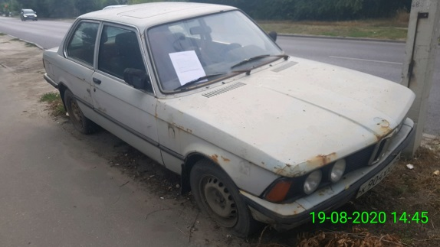 | 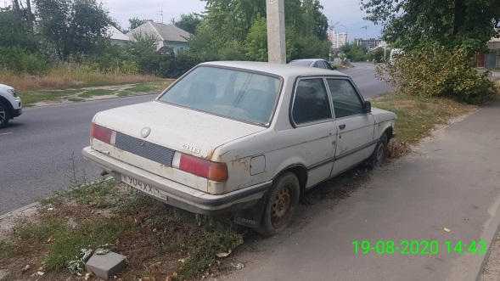
19.08.2020 | г. Воронеж, ул.  ул. Хользунова, 118 | ГАЗ-69  зеленый | 03.09.2020/  в соответствии с п. 4.1, 4.2 постановления № 36 от 29.01.2018 | 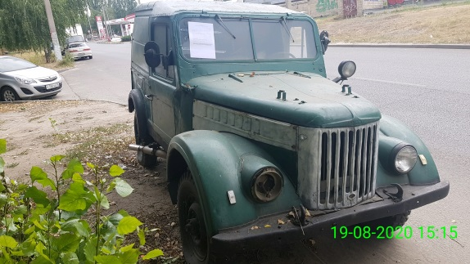 | 